Manifestações brasileiras: discursos em reportagem de André Liohn e jornalismo da Rede Globo

Carolina Fernandes da Silva Mandaji
Giselle Marquette Nicaretta
Keren Franciane Moura

Resumo
Esse artigo se propõe a entender e descrever representações das diversas manifestações ocorridas em diferentes cidades do Brasil, principalmente nos meses de junho e julho de 2013. Dentre o corpus selecionado estão: atualizações no perfil da rede social Facebook do fotógrafo André Liohn durante a invasão dos manifestantes no prédio da prefeitura de São Paulo, matéria tejornalística veiculada no Jornal Nacional, matéria jornalística veiculada no Jornal da Globo, ambas pela Rede Globo de Televisão. As autoras Roseli Figaro e Eni Orlandi serão utilizadas para refletirmos sobre os conceitos de enunciado e contextos de produção.

Palavras-chave
Mídias digitais; Manifestações brasileiras; Discurso; Contexto.

- Introdução

O mês de junho e julho de 2013, no Brasil, ficou marcado por manifestações em diversas cidades. Tais manifestações mostraram uma realidade de organização diferente, começaram de forma conjunta, pelas redes sociais, e que a princípio tinha como objetivo questionar o aumento abusivo das passagens do transporte público. Nesse primeiro momento, cidadãos das cidades de São Paulo e Rio de Janeiro foram se organizaram e manifestaram-se sobre a questão inspirados pelo Movimento Passe Livre, sem uma liderança específica e de maneira descentralizada. Entretanto, essas manifestações se espalharam para as demais capitais brasileiras e possibilitaram à população brasileira demonstrar sua insatisfação sobre o momento histórico e político vivido neste período.
Entre representações midiáticas e registros feitos durante as manifestações, foi escolhido para ser discutido neste presente texto, o registro feito pelo fotógrafo freelancer André Liohn. Em posts – como são chamadas as atualizações - feitos em sua página pessoal na mídia social Facebook, o fotógrafo comenta sobre as imagens produzidas por ele no dia 19 de junho de 2013 e divulgadas em noticiários diferentes da emissora brasileira de televisão aberta Rede Globo.
O fato registrado por Liohn mostra dois momentos. O primeiro no qual ele informa que suas imagens e reportagem que seriam exibidas no Jornal Nacional. No segundo, informa que suas imagens e reportagem sairiam do modo como tinham sido produzidas no Jornal da Globo. Segundo, o texto escrito pelo fotógrafo, as imagens que apareceram em reportagem no Jornal Nacional tinha narração e contexto diferentes dos produzidos por Liohn.
No primeiro post, André Liohn informa aos seus “amigos” sobre a reportagem realizada por ele e compartilha a seguinte informação: “Hoje estarei no Jornal Nacional falando sobre minha experiência e pontos de vista cobrindo os protestos em São Paulo”. Essa primeira informação nos leva a pensar, refletir e identificar os conceitos de enunciado/discurso e as diferentes vozes dos textos sobre as manifestações. Pensar sobre esses aportes teóricos, de certa maneira na prática, ou seja, a partir de diferentes materialidades discursivas, nos leva aos sentidos, às possibilidades de apreensão das significações. Junto às observações de Roseli Figaro é que definimos as relações propostas pelos termos: texto, enunciado e discurso para pensar as materialidades discursivas das manifestações. A autora define:

O texto é um tecido confeccionado por uma inteligência; desse ponto de vista, tem um responsável, um autor: uma industriosa máquina humana de produção. Mas o texto só aparece como um produto industrioso quando, enunciado, torna-se discurso. Quando entra numa corrente histórica. Entra no rio de significados com outros discursos, fazendo sentido à maneira que está em relação e em diálogos com outros (FIGARO, 2012, p. 13).

Entendemos a partir dessa definição que o post disponibilizado na página pessoal do Facebook fotógrafo André Liohn se trata de uma materialidade discursiva, como diz a autora é discurso “no contexto de uso, em diálogo com a corrente de discursos à qual pertence” (2012, p. 14). Quer dizer, um enunciado que se torna discurso em sua historicidade, na relação com outros discursos, como poderemos analisar pelas outras materialidades selecionadas que são as matérias telejornalísticas apresentadas no Jornal Nacional e no Jornal da Globo.
A possibilidade de pensar sobre os sentidos e significações dos discursos só se configura quando no atemos às condições de produção. Brandão afirma que isso significa entendê-los a partir dos elementos que cercam sua produção, “diz respeito à situação de enunciação que compreende o eu-aqui-agora (...) compreende o contexto sócio-histórico-ideológico que envolve os interlocutores” (2012, p.22-23), envolve pensar sobre o lugar de onde falam os sujeitos do discurso, a imagem que eles fazem de si, do outro e, também, do objeto de que estão tratando.
Os posts de Liohn são discursos e se observarmos seu contexto de produção veremos que trata-se de diferentes situações de produção que envolve diferentes interlocutores. Se temos os posts da página pessoal do fotógrafo, por outro, temos ainda as matérias telejornalísticas veiculadas por dois telejornais e que apresentam por sua vez, o mesmo material gravado pelo fotógrafo, embora apresentado de maneira completamente diversa. Como podemos explicar essa situação, já que parte do material é exatamente igual? Podemos afirmar que os interlocutores desses discursos terão a mesma apreensão sentido? Essas são algumas das perguntas que nos intrigam e nos levam a refletir e responder ao longo deste artigo.

- Posts, atualizações e jornais

Naquele primeiro trecho citado anteriormente, amigos do fotógrafo no Facebook fizeram comentários sobre o post. Alguns diziam achar interessante o fato de Liohn conseguir espaço na emissora de televisão, enquanto outros o criticavam por considerar que estaria num momento de celebridade. Um dos comentários postados dizia que o fotógrafo praticamente não aparecia durante a reportagem exibida pelo Jornal Nacional. A reportagem mostrava imagens feitas por Liohn de dentro da prefeitura de São Paulo durante uma das manifestações, de maneira editada com uma rápida referência a entrevista dada pelo fotógrafo e com narração da jornalista responsável pela matéria telejornalística.
Na íntegra, o comentário era o seguinte: “Vi você por alguns segundos apenas... Será que vão colocar tudo depois?”. Voltemos a dizer que pensamos no discurso como essa possibilidade de entender o sentido no nível do linguístico e extralinguístico, em sua historicidade. Assim, nesse trecho o sujeito que enuncia, diz eu, eu “vi” e intitula seu interlocutor, o “você”, que se trata do próprio fotógrafo e sua rápido aparição durante a reportagem. A pergunta “Será que vão colocar tudo depois?” nos leva a entender que existe algo a mais, que não foi exibido e que poderia ser mostrado em outro telejornal.
A reportagem exibida no Jornal Nacional é mostrada da seguinte forma na sua página online, edição do dia 19 de junho de 2013 com o título “Grupo pequeno tenta invadir Prefeitura de São Paulo” e com a gravata “Segundo o Datafolha, a manifestação reuniu na terça 50 mil pessoas e foi em grande parte, pacífica. Manifestantes cantaram o hino e fizeram festa.”
Listamos a seguir determinados trechos da reportagem publicada no site, que traz informações como:
- “O protesto de terça-feira, em São Paulo, contou com uma grande maioria de manifestantes pacíficos. Mas um grupo pequeno, que não representava os ativistas, tentou invadir o prédio da prefeitura. E também houve vandalismo em outros locais do centro da cidade.”
- “Segundo o Datafolha, a manifestação reuniu na terça-feira 50 mil pessoas. E foi em grande parte, pacífica. Juntos, os manifestantes cantaram o hino. Fizeram festa.
- “A violência a gente tem que tirar. A gente tem que protestar com alegria, com força e com garra”, declarou um manifestante.”
- “A manifestação mudou de cara quando uma minoria disposta a arrumar confusão tentou invadir a Prefeitura.”
- “Mesmo vaiado pela maioria, um grupo rompeu o bloqueio montado pela guarda civil. E avançou em direção ao prédio.Os guardas pediram calma. Foram encurralados. O fotógrafo Andre Lion estava dentro da prefeitura. Ele gravou o pânico no prédio durante o ataque. Guardas tentavam fechar as portas e lançavam spray de pimenta para conter o grupo.”
- “Nesta quarta, o fotógrafo falou sobre o ataque ao prédio. “Quando eu vi que 30 soldados da Guarda Municipal, eles foram, só eles sozinhos para impedir uma massa de dezena de milhares de pessoas, eles não teriam chance. Eu vi quando eles entraram correndo para dentro da prefeitura. Eu me joguei dentro com eles e entrei”, conta Andre Lion. “
- “A polícia agora tenta identificar e prender todos eles. As imagens gravadas mostram que um rapaz de branco, com máscara de gás era um dos mais agressivos. Ele tentou arrombar a porta, ameaçou os guardas. Jogou pedras. E usou a grade de proteção para quebrar os vidros. Foi seguido por outros. Nesta quarta, ele foi detido. É Pierre Ramon,20 anos, estudante de arquitetura.”
- “O vandalismo praticado pela minoria contrastou com o que se viu mais cedo na Praça da Sé, palco de manifestações históricas.”
- “Gente mais velha se misturou à turma de rostos pintados. "Eu posso não ver a mudança, mas meus netos, meus colegas vão ver", disse uma senhora.”
- “Os manifestantes reivindicavam a redução da passagem do transporte publico em São Paulo de R$ 3,20 para R$ 3. Mas também protestavam contra a violência, a corrupção. E pediam paz.”
No vídeo exibido sobre esta mesma reportagem, o destaque também é dado para a presença de “uma imensidão de manifestantes”, de “grupos pequenos de vândalos não representavam os ativistas” e sobre as a ações de degradação e atuação da polícia, como verificamos nos trechos selecionados.
Interessante perceber que tanto no vídeo quanto na matéria escrita publicada no site, as escolhas discursivas foram feitas a partir da diferenciação entre os manifestantes pacíficos, chamados de ativistas, e os protestantes, que atuavam com vandalismo e saques, e foram detidos pela ação policial. O texto explicita o resultado dos protestos/manifestações e citam a presença de André Liohn e seus registros através de imagens, com uma pequena fala sobre a ação violenta de alguns manifestantes e sobre a polícia.
No mesmo dia, André Liohn faz um segundo post e informa sobre a maneira discursiva como foi construído a matéria jornalística a partir da utilização das imagens feitas por ele. O texto diz: “Acabei de falar com a produção da Rede Globo para saber porque as imagens que compartilhei com eles foram usadas para ilustrar uma matéria narrada por outra pessoa e não contextualizada dentro da entrevista que gravamos hoje, aqui em São Paulo. A resposta foi que os editores não tiveram tempo para editar todas as imagens com a entrevista que realmente foi gravada apenas as 17 da tarde de hoje. A jornalista que me entrevistou não conseguiu chegar em tempo para que todo o material pudesse ser completamente aproveitado. No entanto, me asseguraram que ainda hoje, no Jornal da Globo, eles irão transmitir uma matéria de pouco mais de 2 minutos sem a interferência de narrador, ou outras imagens senão as que eu mesmo produzi ontem a noite enquanto estive dentro da prefeitura de São Paulo durante a manifestação. Vamos, tentamos mais uma vez!”
Na apresentação da reportagem feita pelo fotógrafo, no Jornal da Globo, o apresentador fala sobre a localidade em que as imagens foram gravadas, em São Paulo e afirmam que Liohn estava dentro da prefeitura da cidade registrando “o momento em que vândalos tentaram invadir o prédio” . O apresentador afirma ainda, que, “o que ele viu ele gravou”. A matéria colocada no ar conta com indicação visual de que as imagens foram feita por Liohn e a partir da entrevista feita com o fotógrafo, explica sobre a situação e sobre a pequena quantidade de policiais frente à multidão que os cercava. Durante a narração, é possível apreender o sentido de que a focalização de gravação das imagens instaura os interlocutores, destinatários do discurso e telespectadores do telejornal, junto dos policiais no prédio da prefeitura. A reportagem segue com a narração do apresentador do jornal relatando o que acontecia nas imagens e finalizando com a outra âncora do jornal informando o nome do manifestante que estava degradando o prédio da prefeitura de São Paulo.

- Considerações finais
Foi possível observar que nas reportagens selecionadas, os discursos optam por priorizar em suas escolhas – a partir do contexto de produção – mostrar a atuação da polícia no episódio como uma ação pacífica e, violenta por parte de determinados manifestantes, com a descrição de degradação do patrimônio público e privado. Foi observado também que em raros momentos, são apresentados os motivos das manifestações e protestos e utilizam as imagens do fotógrafo, não articuladas com o que Liohn propunha em seu posts na página pessoal: discutir a ação que ocorria naquele momento e o contexto do que estava acontecendo.
O discurso do fotógrafo e da emissora foram discrepantes, pois o fotógrafo tentava mostrar a ação do que estava acontecendo e as reportagens da emissora narravam fatos com foco na comparação entre violência e paz, manifestação e protesto, vândalos, manifestantes e ativistas, deixando de lado o motivo pelo qual as manifestações começaram, como se organizaram e porque existiram.
Os diferentes meios de comunicação – que é a televisão e a internet – utilizados no caso desses discursos selecionados nos levam a identificação dos também diferentes sujeitos do discurso. Mesmo não sendo nosso objetivo discutir os conceitos sobre as mídias e redes sociais, concordamos com Peruzzo (2009, p. 137) quando a autora numa discussão sobre a imprensa alternativa afirma que o avanço tecnológico possibilitou a reedição de formas de expressão impressas e audiovisuais, com a criação de novos canais e utilização de novos formatos. De acordo com Castells, a internet se caracteriza por sua comunicação e organização que a transformam num espaço de atuação de diferentes sujeitos,
Uma vez que a internet está se tornando um meio essencial de comunicação e organização em todas as esferas de atividade, é óbvio que também os movimentos sociais e o processo político a usam, e o farão cada vez mais, como um instrumento de privilegiados para atuar, informar, recrutar, organizar, dominar e contradominar. O ciberespaço torna-se um terreno disputado”(CASTELLS, 2003, p. 114)

Acompanhando o pensamento do autor, afirmamos nos discursos analisados, a relação entre os sujeitos e seus interlocutores como essa possibilidade de atuação no ciberespaço. As possibilidades discursivas são maiores, mesmo que com “possíveis” enunciados “iguais”, já que como pudemos verificar, os contextos discursivos nos levam a diferentes significados e, portanto, outros enunciados. Mesmo no aproveitamento dos discursos por diferentes mídias, ainda assim, existe espaço e possibilidade dos destinatários apreenderem outros sentidos, que não aquele primeiro dado ou dito.

Referências bibliográficas

BRANDÃO, Helena Nagamine. Enunciação e construção do sentido. IN: FIGARO, Roseli (org.). Comunicação e Análise do Discurso. São Paulo: Contexto, 2012. p. 19-43.

CASTELLS, Manuel. A galáxia da internet: reflexões sobre a internet, os negócios e a sociedade. Trad. Maria Luiza X. de A. Borges. Rio de Janeiro: Zahar, 2003.

FIGARO, Roseli (org.). Comunicação e Análise do Discurso. São Paulo: Contexto, 2012.

ORLANDI, Eni. Análise do discurso: princípios e procedimentos. 6. ed. Campinas: Pontes, 2005.

PÊCHEAUX, M. Análise de dicurso: textos escolhidos por Eni Orlandi. Campinas: Pontes, 2011.

PERUZZO, Cicilia M. Krohling. Aproximações entre a comunicação popular e comunitária e a imprensa alternativa no Brasil na era do ciberespaço. Revista Galáxia, São Paulo, n. 17, p. 131-146, jun. 2009.

SANTAELLA, Lúcia. Da cultura das mídias à cibercultura: o advento do pós-humano. Revista FAMECOS, Porto Alegre, nº 22, quadrimestral, p. 23-32, dezembro 2003.

Disponível em http://g1.globo.com/jornal-nacional/noticia/2013/06/grupo-pequeno-de-manifestantes-tanta-invadir-prefeitura-de-sao-paulo.html, acessado em 19 de junho de 2013.

Disponível em http://globotv.globo.com/rede-globo/jornal-da-globo/v/fotografo-grava-de-dentro-da-prefeitura-a-depredacao-contra-o-predio-publico/2644632/, acessado em 19 de junho de 2013.

Anexos

Anexo 1- Printscreen tirado do site do Jornal Nacional
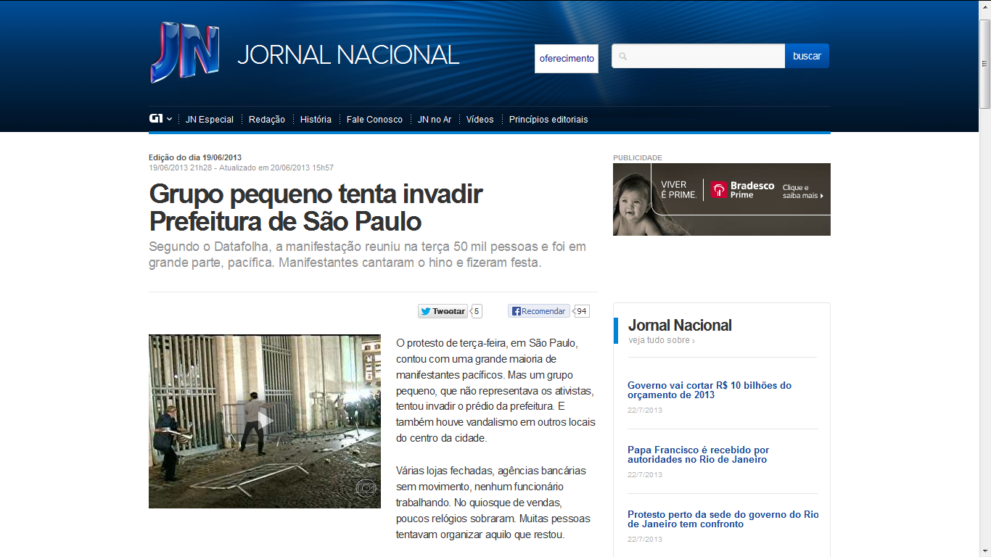

Anexo 2 – Printscreen tirado do site Jornal da Globo

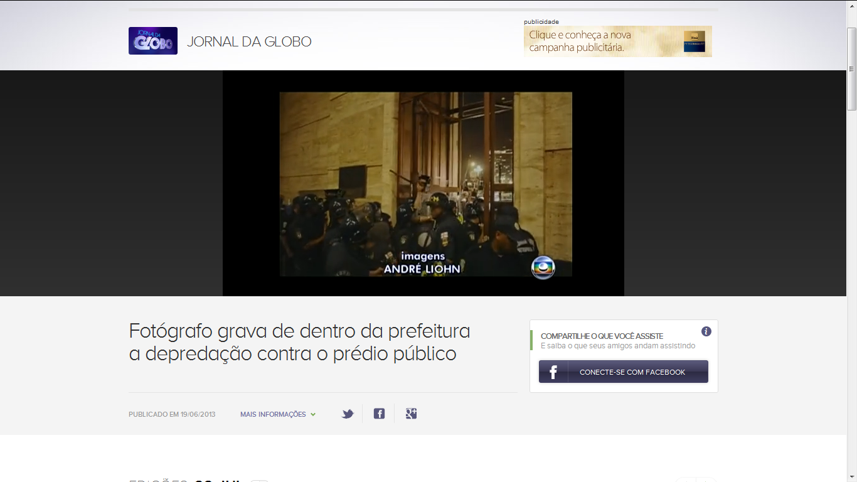

Artigo apresentado no Eixo 2 - Jornalismo, Mídia livre e Arquiteturas do VII Simpósio Nacional da Associação Brasileira de Pesquisadores em Cibercultura realizado de 20 a 22 de novembro de 2013.
Docente do Curso de Tecnologia em Comunicação Institucional da Universidade Tecnológica Federal do Paraná (UTFPR).
Aluna do 3º. Período do Curso de Tecnologia em Comunicação Institucional da Universidade Tecnológica Federal do Paraná (UTFPR).
Aluna do 3º. Período do Curso de Tecnologia em Comunicação Institucional da Universidade Tecnológica Federal do Paraná (UTFPR).
O fotógrafo André Liohn recebeu, em 2012, a medalha de ouro “Robert Capa” pela foto feita durante os conflitos da Síria.
Disponível na página pessoal do Facebook de André Liohn, acessado em 19 de junho de 2013, às 17h46.
Conteúdo disponibilizado às 21h28 e atualizado em 20 de junho de 2013, às 15h57.
Atualização da página pessoal de André Liohn em 19 de junho de 2013, às 22:14.
Disponível em http://g1.globo.com/jornal-nacional/noticia/2013/06/grupo-pequeno-de-manifestantes-tanta-invadir-prefeitura-de-sao-paulo.html, acessado em 19 de junho de 2013.
Disponível em http://globotv.globo.com/rede-globo/jornal-da-globo/v/fotografo-grava-de-dentro-da-prefeitura-a-depredacao-contra-o-predio-publico/2644632/, acessado em 19 de junho de 2013.

